Ejercicio 1
La Intendencia desea desarrollar un sistema de información para gestionar los eventos culturales organizados en distintos espacios de la ciudad. Cada evento tiene un nombre, una fecha de realización y pertenece a un tipo específico, como música, teatro o exposición. Los eventos se realizan en espacios culturales registrados en el sistema, de los cuales interesa guardar su nombre y dirección. Un evento se lleva a cabo en un único espacio, pero cada espacio puede albergar varios eventos a lo largo del año. Además, cada evento cuenta con la participación de uno o más artistas. Cada artista puede participar en varios eventos diferentes, y del mismo interesa registrar su nombre artístico, su nombre real y su país de origen. Se solicita construir un diagrama de clases conceptual que modele esta realidad, incorporando las asociaciones necesarias, sus multiplicidades y cualquier restricción relevante.

Para modelar el sistema de gestión de eventos culturales de la Intendencia, aplicamos un análisis orientado a objetos identificando las entidades principales (clases), sus atributos y cómo se relacionan según las reglas de negocio provistas.

Análisis de Clases y Relaciones:
- ESPACIO_CULTURAL: Contiene los atributos nombre y direccion. Su relación con los eventos es de Uno a Muchos ($1:N$), ya que un evento se realiza en un único espacio, pero un espacio alberga muchos eventos.
- EVENTO_CULTURAL: Contiene los atributos nombre, fecha y tipo (el cual podría modelarse como un atributo o un ENUM con valores como música, teatro, exposición).
- ARTISTA: Contiene los atributos nombreArtistico, nombreReal y paisOrigen. Su relación con los eventos es de Muchos a Muchos ($M:N$), dado que un evento cuenta con la participación de uno o más artistas, y un artista puede participar en varios eventos.

Justificación de las Multiplicidades:
ESPACIO_CULTURAL "1" -- "0..*" EVENTO_CULTURAL: Refleja fielmente que un evento se lleva a cabo en un único espacio (1). Del lado del espacio se coloca 0..* porque, aunque puede albergar varios eventos a lo largo del año, un espacio recién registrado en el sistema podría no tener eventos programados aún.
EVENTO_CULTURAL "1..*" -- "1..*" ARTISTA: El enunciado aclara que cada evento cuenta con la participación de uno o más artistas (1..*). A su vez, se asume que un artista se registra en el sistema porque participa o participará en al menos un evento (1..*), aunque si el alcance permitiera artistas postulados sin eventos actuales, podría usarse 0..*.

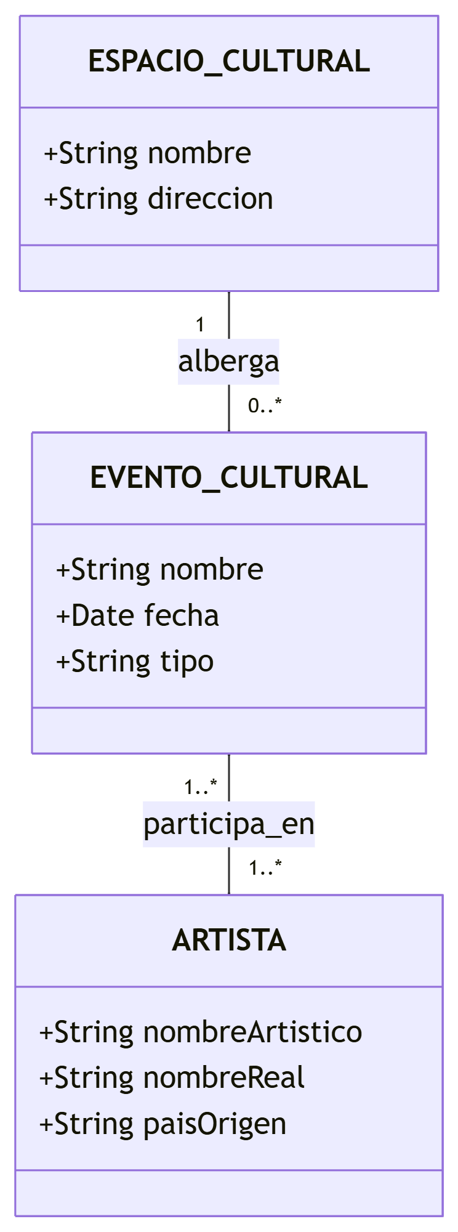

Ejercicio 2 Una organización dedicada al rescate y adopción de animales desea informatizar su proceso de gestión de mascotas. Cada mascota bajo su cuidado puede ser un perro, un gato u otro tipo de animal, y de cada una se guarda su nombre, edad y tipo. Las mascotas son atendidas por voluntarios registrados, de los cuales interesa conocer su cédula de identidad, nombre completo y número de contacto. Cada voluntario puede estar a cargo de varias mascotas, pero una mascota específica solo puede estar bajo el cuidado de un único voluntario. Eventualmente, las mascotas pueden ser adoptadas por personas que se registran como adoptantes, indicando su nombre, dirección y teléfono. Al concretarse una adopción, se registra la fecha en que ocurrió y el estado del seguimiento posterior (si está abierto o cerrado). Es importante tener en cuenta que no todas las mascotas han sido adoptadas. Se requiere construir el diagrama de clases conceptual, incorporando las asociaciones adecuadas, una clase de asociación si fuera necesaria, y cualquier restricción que se considere pertinente.

Análisis de Clases y Relaciones:
MASCOTA: Contiene los atributos nombre, edad y tipo (el cual especifica si es perro, gato u otro). Al indicarse que "no todas las mascotas han sido adoptadas", la participación en la adopción es opcional.
VOLUNTARIO: Contiene los atributos cedulaIdentidad, nombreCompleto y numeroContacto. La relación con MASCOTA es de Uno a Muchos ($1:N$), ya que un voluntario cuida a varias mascotas, pero una mascota tiene un único voluntario a cargo.
ADOPTANTE: Contiene los atributos nombre, direccion y telefono.
Clase de Asociación (ADOPCION): La relación entre MASCOTA y ADOPTANTE amerita una clase de asociación. Una mascota es adoptada por un único adoptante, y un adoptante puede llevarse una o más mascotas en momentos distintos. Dado que al concretarse la adopción interesa registrar datos específicos de ese evento (la fecha y el estadoSeguimiento), estos atributos pertenecen a la interacción entre ambos y se modelan en esta clase intermedia.

Ejercicio 2 Una organización dedicada al rescate y adopción de animales desea informatizar su proceso de gestión de mascotas. Cada mascota bajo su cuidado puede ser un perro, un gato u otro tipo de animal, y de cada una se guarda su nombre, edad y tipo. Las mascotas son atendidas por voluntarios registrados, de los cuales interesa conocer su cédula de identidad, nombre completo y número de contacto. Cada voluntario puede estar a cargo de varias mascotas, pero una mascota específica solo puede estar bajo el cuidado de un único voluntario. Eventualmente, las mascotas pueden ser adoptadas por personas que se registran como adoptantes, indicando su nombre, dirección y teléfono. Al concretarse una adopción, se registra la fecha en que ocurrió y el estado del seguimiento posterior (si está abierto o cerrado). Es importante tener en cuenta que no todas las mascotas han sido adoptadas. Se requiere construir el diagrama de clases conceptual, incorporando las asociaciones adecuadas, una clase de asociación si fuera necesaria, y cualquier restricción que se considere pertinente.

Análisis de Clases y Relaciones:
MASCOTA: Contiene los atributos nombre, edad y tipo (el cual especifica si es perro, gato u otro). Al indicarse que "no todas las mascotas han sido adoptadas", la participación en la adopción es opcional.
VOLUNTARIO: Contiene los atributos cedulaIdentidad, nombreCompleto y numeroContacto. La relación con MASCOTA es de Uno a Muchos ($1:N$), ya que un voluntario cuida a varias mascotas, pero una mascota tiene un único voluntario a cargo.
ADOPTANTE: Contiene los atributos nombre, direccion y telefono.
Clase de Asociación (ADOPCION): La relación entre MASCOTA y ADOPTANTE amerita una clase de asociación. Una mascota es adoptada por un único adoptante, y un adoptante puede llevarse una o más mascotas en momentos distintos. Dado que al concretarse la adopción interesa registrar datos específicos de ese evento (la fecha y el estadoSeguimiento), estos atributos pertenecen a la interacción entre ambos y se modelan en esta clase intermedia.

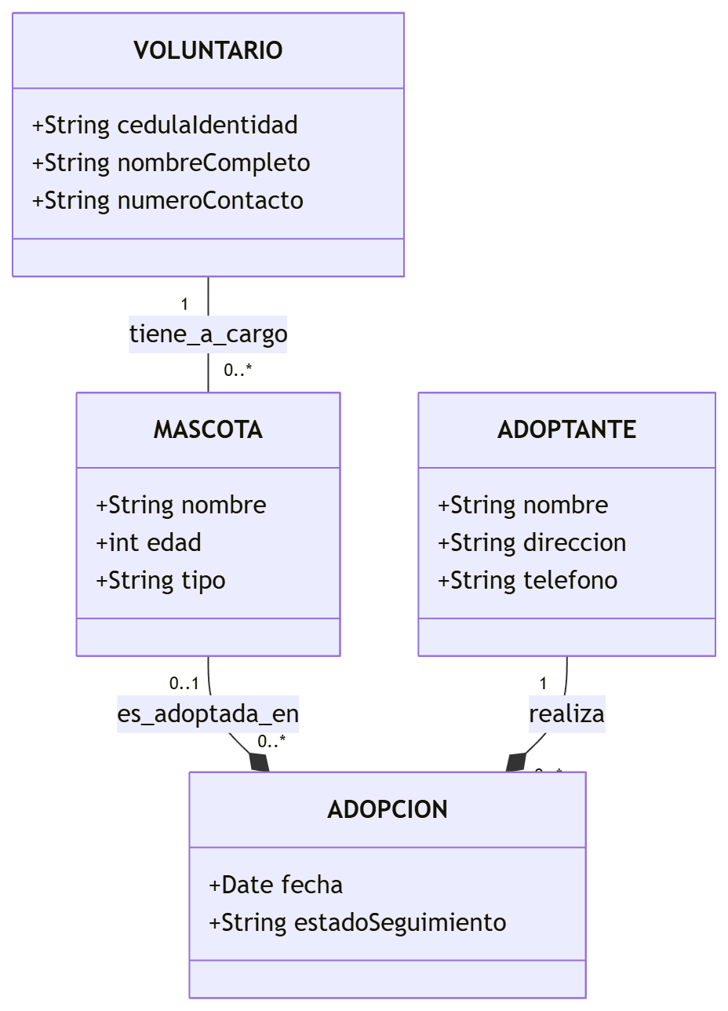

Justificación de las Multiplicidades y Restricciones:
VOLUNTARIO "1" -- "0..*" MASCOTA: Una mascota tiene obligatoriamente un único (1) voluntario asignado. Un voluntario nuevo en el refugio podría tener 0 mascotas a cargo inicialmente, o * (muchas).
MASCOTA "0..1" ... ADOPCION: Refleja la restricción explícita de que no todas las mascotas han sido adoptadas. Su multiplicidad es 0..1 (cero si sigue en el refugio, uno si ya fue adoptada).
ADOPTANTE "1" ... ADOPCION: Una adopción en particular pertenece a un (1) adoptante responsable. Un adoptante registrado puede figurar en el histórico del sistema con 0..* adopciones realizadas.

Ejercicio 3 El centro deportivo municipal desea implementar un sistema para organizar las inscripciones a las actividades físicas que ofrece. Existen diversas actividades deportivas, como fútbol, natación o yoga, y de cada una interesa registrar su nombre, horario y el cupo máximo de participantes. Cada actividad es dirigida por un instructor responsable, del cual se desea almacenar su cédula, nombre y la disciplina que enseña. Los ciudadanos que deseen participar en estas actividades pueden inscribirse a varias de ellas, con la condición de que no se inscriban más de una vez por disciplina. Para cada inscripción realizada, se debe registrar la fecha de inscripción y si la persona asistió o no al primer encuentro. Se solicita construir un diagrama de clases conceptual que represente esta realidad, considerando adecuadamente las asociaciones, multiplicidades, restricciones necesarias y el posible uso de una clase de asociación.

Para modelar el sistema de inscripciones del centro deportivo municipal, realizamos el análisis orientado a objetos identificando las entidades principales, sus atributos y las reglas de negocio descritas.

Análisis de Clases y Relaciones:
INSTRUCTOR: Contiene los atributos cedula, nombre y disciplina. Su relación con la actividad es de Uno a Muchos ($1:N$), ya que el enunciado indica que cada actividad es dirigida por un instructor responsable.
ACTIVIDAD_DEPORTIVA: Contiene los atributos nombre, horario y cupoMaximo.
CIUDADANO: Contiene los datos de las personas que participan. El enunciado no detalla atributos específicos para el ciudadano, pero en un modelo conceptual se asume un identificador y datos básicos (ej. cedula, nombre).
Clase de Asociación (INSCRIPCION): Un ciudadano puede inscribirse a varias actividades, y una actividad recibe a muchos ciudadanos ($M:N$). Dado que al momento de la inscripción interesa registrar datos que pertenecen exclusivamente a esa interacción (la fechaInscripcion y la asistioPrimerEncuentro), se utiliza una clase de asociación.

Restricción del Dominio:
El enunciado impone una restricción muy importante: "con la condición de que no se inscriban más de una vez por disciplina". Esto significa que un ciudadano no puede tener dos inscripciones activas a actividades que compartan la misma disciplina (por ejemplo, no puede anotarse a dos horarios distintos de Fútbol). Esta regla se explicita en el diagrama mediante una nota de restricción en UML.

Justificación de las Multiplicidades:
INSTRUCTOR "1" -- "0..*" ACTIVIDAD_DEPORTIVA: Cada actividad tiene estrictamente un (1) instructor responsable. Un instructor puede tener a su cargo ninguna (0) o muchas (*) actividades asignadas en la grilla horaria.
ACTIVIDAD_DEPORTIVA "0..*" en Inscripción: Una actividad puede estar recién creada y tener 0 inscritos, o ir sumando participantes hasta alcanzar su cupoMaximo (*).
CIUDADANO "1" --* "0..*" INSCRIPCION: Una inscripción en particular pertenece a un (1) ciudadano concreto. A su vez, un ciudadano puede estar registrado en el sistema con 0 inscripciones (usuario nuevo) o * (varias actividades permitidas).

